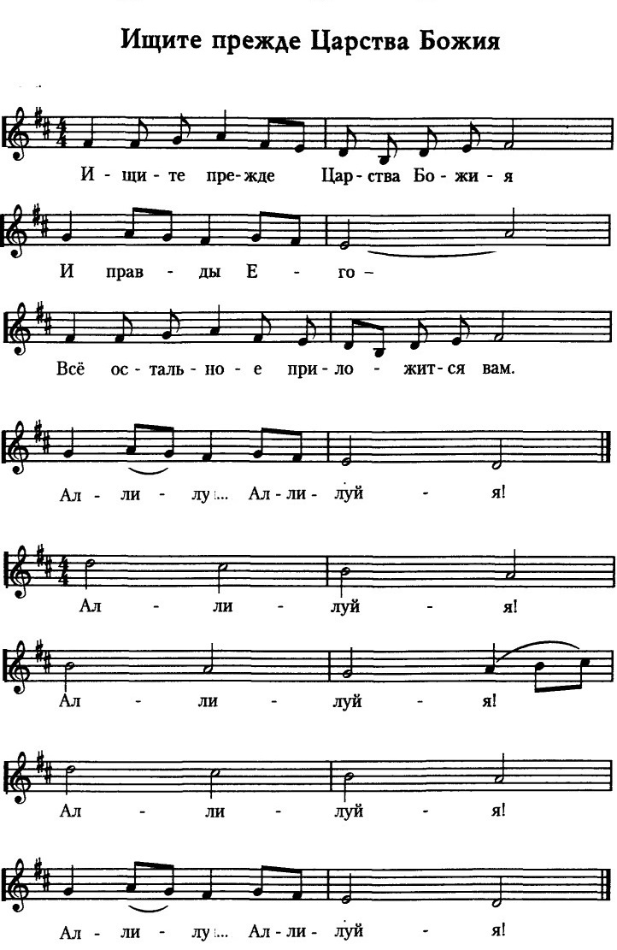

**Hm F#m G D**

**G D A D**

**G D Em A**

**D F#m G D**

**D F#m G D**

**Hm F#m G D**

**G D A D**

**G D Em A**